14. СВИДЕТЕЛЬСТВО О ПРИЕМКЕ

Завеса КЭВ-_________________Е

заводской номер №_____________________

изготовлена и принята в соответствии с требованиями ТУ 4864-030-54365100-2011 и признана годной к эксплуатации. Завеса имеет сертификат соответствия № C-RU.ME05.B.00013 от 06.12.2011, выданный органом по сертификации электрических машин, трансформаторов, электрооборудования и приборов
(АНО "НТЦ" ОС ЭЛМАТЭП")

Дата изготовления « » __20 года. М.П.___________
подпись

15. CВИДЕТЕЛЬСТВО О ПОДКЛЮЧЕНИИ

Завеса КЭВ-_________________ Е

заводской номер №____________________

подключена к сети в соответствии с п.7 Паспорта
специалистом- электриком Ф.И.О.:_____________________________
имеющим ________группу по электробезопасности, подтверждающий
документ__________________________________________________
________________________ ________________________
подпись дата

П А С П О Р Т

КОМПАКТНАЯ

ВОЗДУШНО-ТЕПЛОВАЯ

ЗАВЕСА КЭВ-ПЕ

Серия 300Е

ТУ 4864-030-54365100-2011
Санкт-Петербург
09.2011

Убедительно просим Вас
перед вводом изделия в эксплуатацию
внимательно изучить данный паспорт!

Ваши замечания и предложения

присылайте по адресу:

195279, Санкт- Петербург, а /я 132, шоссе Революции, 90

Тел.: (812) 301-99-40, тел./факс: (812) 327-63-82

Сервис-центр: (812) 493-35-98

www.teplomash.ru

Рис. 7.

Вид на клеммную колодку при подключении на 380В

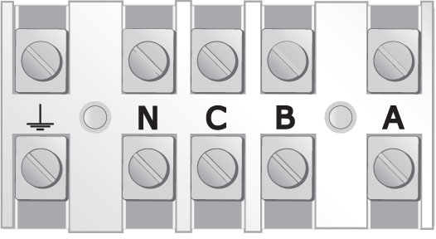

Вид на клеммную колодку при подключении на 220В

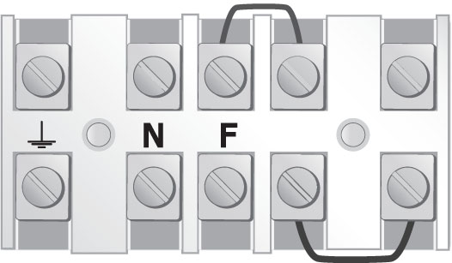

Рис. 8. Аварийный термовыключатель
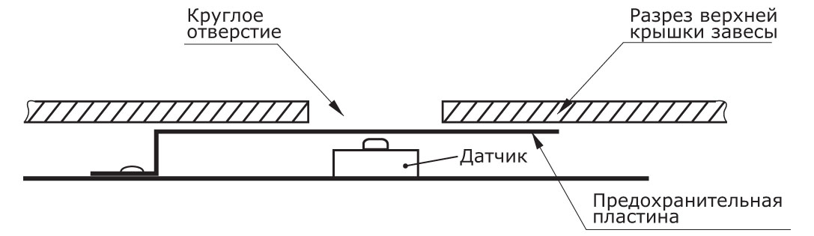
Таблица 2. Сечение подводящих медных проводов

Модель завесы | КЭВ-6П |  | КЭВ-9П | КЭВ-11П  КЭВ-12П301Е | КЭВ-12П | КЭВ-18П | КЭВ-24П
Автоматический выключатель | 220В | 380В | 380В | 380В | 380В | 380В | 380В
Автоматический выключатель | 40А | 20А | 20А | 25А | 40А | 40А | 50А
Медный кабель (трехфазный) | - | 5х1,5 | 5х1,5 | 5х2,5 | 5х4,0 | 5х4,0 | 5х10,0
Медный кабель (однофазный) | 3х4,0 |  | ---- | ---- | ---- | ---- | ----

Рис. 6. Крепежные размеры
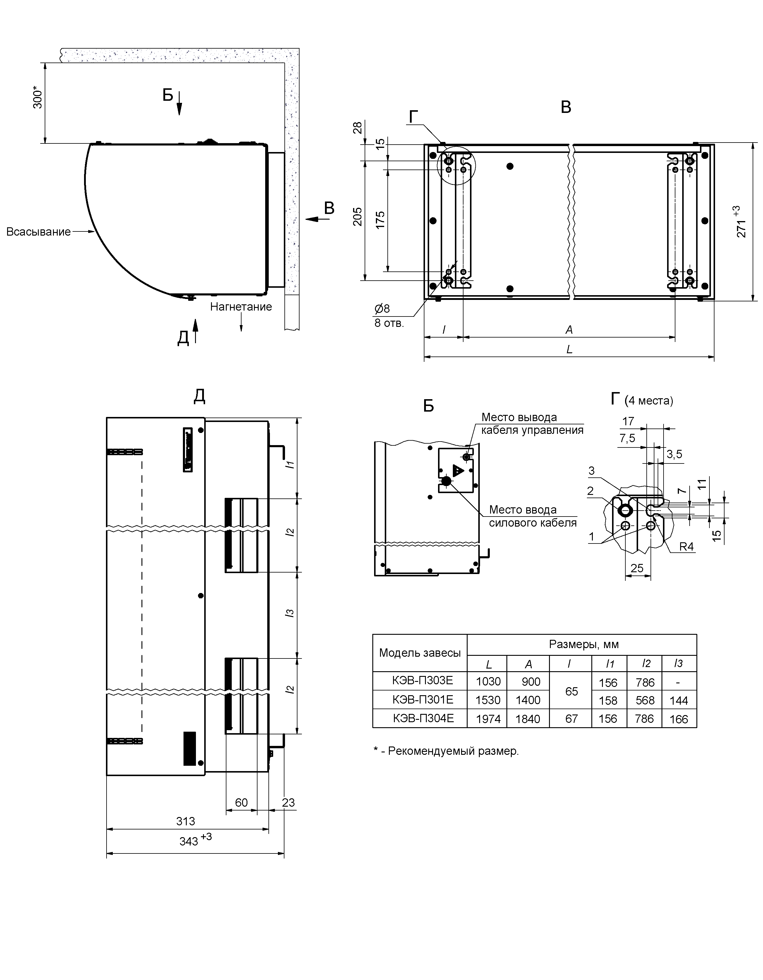

20
1. НАЗНАЧЕНИЕ

1.1 Компактные воздушно-тепловые завесы КЭВ-6П323Е, КЭВ-9П303Е, КЭВ-12П303Е, КЭВ-11П302Е, КЭВ-9П301Е, КЭВ-12П301Е, КЭВ-15П301Е, КЭВ-12П304Е, КЭВ-18П304Е, КЭВ-24П304Е (далее – завеса) предназначены для защиты открытого проема (дверей) от проникновения холодного наружного воздуха внутрь здания путем смешения холодного воздуха с нагретым потоком из завесы.
1.2 Завесы серии 300Е используются главным образом в торговых и складских помещениях с высотой проема от 2,0 до 3,5 м.
1.3 Завесы не предназначены для защиты проемов в автомойках (см. п. 2.4).

2. УСЛОВИЯ ЭКСПЛУАТАЦИИ

2.1 Температура окружающего воздуха, °С - 20...+40
2.2 Относительная влажность воздуха при
температуре 20°С не более, % 80
2.3 Содержание пыли и других примесей в воздухе
не более, мг/м³ 10
2.4 Не допускается присутствие в воздухе капельной влаги, веществ, агрессивных по отношению к углеродистым сталям (кислоты, щелочи), липких и горючих веществ, а также волокнистых материалов (смолы, технические и естественные волокна).
2.5 Завесы предназначены для эксплуатации в помещениях категории В, Г, Д (ФЗ №123 от 22.07.2008, статья 26). Допустимость эксплуатации завес в помещениях категории В1, В2, В3, В4 определяется проектантом по соответствию технических характеристик изделия (разделы 3-5 паспорта) требованиям нормативной документации (НПБ 105-03, ПУЭ и др.).

3.ТЕХНИЧЕСКИЕ ХАРАКТЕРИСТИКИ

3.1 Технические характеристики приведены в таблице 1.
3.2 Класс защиты от поражения электротоком 1.
3.3 Степень защиты, обеспечиваемая оболочкой - IP21.
3.4 Установленный срок службы завес Т_{сл.у}= 5 лет.
3.5 Содержание драгоценных металлов зависит от комплектации.
При необходимости предприятие-изготовитель предоставляет сведения об их содержании.

Таблица 1. Технические характеристики завес
Модель завесы | КЭВ-9П301Е | КЭВ-12П301Е | КЭВ- 15П301Е | КЭВ-12П304Е | КЭВ-18П304Е | КЭВ-24П304Е
Параметры питающей сети, В/Гц | 380/50
Режимы мощности¹, кВт | */4,5/9 | */6/12 | */7,5/15 | */6/12 | */9/18 | */13/24
Расход воздуха, м³/час | 1600  1900  2200 | 1600  1900  2200 | 1600  1900  2200 | 2400  2700  3000 | 2400  2700  3000 | 2600  2900  3200
Скорость воздуха на выходе из сопла², м/с | 10 | 10 | 10 | 10 | 10 | 10,5
Эффективная длина струи³, м | 3,5
Подогрев воздуха при максимальной мощности¹, °С:  - макс. расход  - мин. расход | 12  17 | 16  22 | 20  28 | 12  15 | 18  22 | 22  27
Габаритные размеры, мм | 1530х313х  271 | 1530х313х  271 | 1530х313х  271 | 1974х313х  271 | 1974х313х  271 | 1974х313х  271
Вес, кг | 27 | 27 | 27 | 33 | 33 | 35
Максимальный ток, А | 14 | 18,5 | 24 | 28 | 28 | 43
Потребляемая мощность двигателя, Вт | 200 | 200 | 200 | 200 | 200 | 306
Звуковое давление на расстоянии 5 м, дБ(А) | 54 | 54 | 54 | 56 | 56 | 57

2
Рис. 5. Электрическая схема ПКУ-Е

19
Рис. 4. Электрическая схема подключения пульта управления

Рис. 5. Подключение ТЭН-резистора.
Подключение ТЭН-резистора, ограничивающего ток двигателя при включении малой и средней скорости вращения вентилятора может осуществляться как по схеме 1, так и по схеме 2 в зависимости от условий производства.

18
Продолжение табл. 1.

* режим вентилятора
Модель завесы | КЭВ-  6П323Е | КЭВ-  9П303Е | КЭВ-  12П303Е | КЭВ-11П302Е
Параметры питающей сети, В/Гц | 220/50  (380/50) | 380/50
Режимы мощности¹, кВт | */3/6  (*/3/6) | */4,5/9 | */6/12 | */5,5/11
Расход воздуха, м³/час | 1200  1350  1500 | 1200  1350  1500 | 1300  1450  1600 | 1500  1800  2100
Скорость воздуха на выходе из сопла², м/с | 10 | 10 | 10,5 | 10
Эффективная длина струи³, м | 3,5
Подогрев воздуха при максимальной мощности¹,°С:  - максимальный расход  - минимальный расход | 12  15 | 18  22 | 22  27 | 22  15
Габаритные размеры, мм | 1030х313х  271 | 1030х313х  271 | 1030х313х  271 | 1530х313х  271
Вес, кг | 16 | 16 | 18 | 30
Максимальный ток, А | 28 (14) | 14 | 28 | 17,5
Потребляемая мощность двигателя, Вт | 100 | 100 | 153 | 153
Звуковое давление на расстоянии 5 м, дБ(А) | 53 | 53 | 54 | 54
¹ в соответствии с ГОСТ Р МЭК 335-1-94 при номинальном напряжении заданные параметры могут отличаться на от указанных
² скорость воздуха в живом сечении сопла
³ эффективная длина струи может служить оценкой допустимой высоты установки верхней завесы или ширины (полуширины) проема боковой завесы только для «мягких» наружных условий (t_{н} ≥0⁰С, ветер 1м/с) и сбалансированной приточно-вытяжной вентиляции. Любое ужесточение условий уменьшает эффективную длину струи (см. п.7.3)

3
4. УСТРОЙСТВО И ПОРЯДОК РАБОТЫ

4.1 Завеса имеет прочный корпус, изготовленный из листовой стали, покрытой высококачественным полимерным покрытием. Внутри корпуса расположены оребренные трубчатые электронагревательные элементы (ТЭНы). Специальный электровентилятор обеспечивает необходимый расход воздуха. Вентилятор всасывает воздух через переднюю перфорированную стенку корпуса, поток воздуха, проходя через пучок ТЭНов, нагревается и выбрасывается через сопло в нижней части корпуса в виде струи.
4.2 Проектные рекомендации по выбору и установке завес.
Компактные завесы пригодны для защиты проемов со смесительным действием. При использовании завес для смесительного действия целесообразно устанавливать их в тамбурах. Направление струи в этом случае может быть ориентировано в плоскости проема. Организация защиты смесительного действия зависит от многих особенностей помещения и проёма. Рекомендации по выбору завесы и устройству защиты должен давать проектант-специалист по вентиляции и отоплению.
4.3 Электрические схемы завес приведены на рис. 1-3.
4.4 Управление завесами осуществляется с выносного или дистанционного пульта. Степень защиты оболочки пульта управления – IP20. Электрическая схема подключения пульта управления приведена на рис. 4.
Выносной пульт управления (он же является приемным устройством инфракрасного сигнала с дистанционного пульта) подключен к завесе кабелем 7х0,5мм².
На выносном пульте расположены: пять сенсорных кнопок, пять светодиодов и LCD-дисплей:
- кнопка включения/выключения завесы
- кнопка включения завесы в режим нагрева на 100% или 50% мощности. Загорается светодиод напротив пиктограмм и (100%) или (50%)
- кнопка выбора режима расхода воздуха - 3 режима частоты вращения вентилятора завесы (загорается соответствующий светодиод напротив пиктограмм , или , или )

4
Рис. 3. Электрическая схема КЭВ-9П301Е, КЭВ-12П301Е, КЭВ-15П301Е,
КЭВ-18П304Е

Электрическая схема КЭВ-24П304Е

17
Рис. 2. Электрическая схема КЭВ-12П303Е

Электрическая схема КЭВ-12П304Е

16
или - кнопки установки требуемой температуры. При этом на LCD- дисплее появляется значение задаваемой температуры.
При управлении завесой с дистанционного пульта необходимо соблюдать расстояние до инфракрасного приемного устройства на выносном пульте до 6 м и угол до 60⁰.

Символы, появляющиеся на LCD-дисплее пульта управления при работе завесы:

Температура окружающего воздуха при ее величине в пределах от +5⁰С до +35⁰С.
- Если температура воздуха ниже +5⁰С появляется символ «LO» совместно со значком «снежинка», если температура воздуха выше +35⁰С - символ «HI».
- Задаваемая температура воздуха (вместе со значком ) появляется в момент нажатия сенсорных кнопок или . Дисплей вернется к показу значения температуры окружающего воздуха через 10 секунд. Значок исчезнет с дисплея.
- При включении завесы в режим нагрева на 50% мощности горит значок «термометр», на 100% мощности – значки «термометр» и «кактус».
Для включения завес в режим вентилятора (без нагрева) необходимо установить кнопкой температуру ниже температуры окружающего воздуха (при этом все режимы нагрева будут автоматически выключены).
4.5 С одного пульта можно управлять четырьмя одинаковыми завесами КЭВ-П303Е, КЭВ-П323Е, КЭВ-П302Е или двумя одинаковыми завесами КЭВ-П304Е, или двумя одинаковыми завесами КЭВ-П301Е. В этом случае при подключении силового кабеля все его фазы должны соответствовать этим же фазам на клеммных колодках, т.е. фазу А надо подключить ко всем клеммным колодкам завес имеющим маркировку А, фазу В к В и т.д. Для управления бóльшим количеством завес или завесами разных моделей с одного пульта управления необходимо их подключение через пульт коммутации и управления для электрических завес ПКУ-Е (опция). Электрическая схема ПКУ-Е приведена на рис. 5.
4.6 Автоматическое управление включением ТЭНов осуществляется терморегулятором, который расположен на пульте управления. Сенсорными кнопками устанавливается требуемая температура воздуха в помещении, после включения завесы в режим нагрева.
Внимание! Пульт управления должен быть установлен в том же помещении, что и завеса, но вне зоны выброса

5
струи воздуха из сопла, расположенного в нижней части корпуса завесы.
4.7 Завеса снабжена устройством аварийного отключения ТЭНов в случае перегрева корпуса. Перегрев может наступить от следующих причин:
- входное и выходное окна завесы загромождены посторонними предметами (в том числе, сильное загрязнение);
- вышел из строя вентилятор;
- тепловая мощность завесы сильно превышает теплопотери помещения, в котором она работает (например, при работе в тамбуре небольшого объема), при этом не рекомендуется устанавливать терморегулятор на высокие значения температуры.
4.8 Биметаллические датчики аварийного термовыключателя завес КЭВ-П302Е и КЭВ-П303Е (1шт.), КЭВ-П301Е и КЭВ-П304Е (2шт.) выключают нагрев и самостоятельно не возвращают работоспособность. Для возвращения в работоспособное состояние необходимо обесточить завесу, выяснить причины, вызвавшие срабатывание одного или нескольких датчиков, устранить их и только после этого через круглое отверстие в верхней стенке завесы нажать на кнопку датчика(ов) через предохранительную пластину (см. рис. 8). Повторное включение завесы при аварийном отключении возможно лишь после ее остывания (см. п.4.9).
4.9 Внимание! Для увеличения эксплуатационного срока службы рекомендуется перед выключением оставить завесу работать несколько минут в режиме вентилятора для снятия остаточного тепла ТЭНов. В завесах с этой целью предусмотрена автоматическая задержка выключения вентилятора. После выключения завесы через пульт управления вентилятор продолжает продувку до тех пор, пока температура ТЭНов не снизится до заданной величины (обычно в течение 1-2мин.) В зависимости от установки завес и условий эксплуатации, продувочный режим вентилятора может включаться не сразу после выключения завесы, а через 1-2 минуты. При выключении иным способом (снятие напряжения в сети и т.д.) продувочный режим вентилятора не включается, поэтому возможно срабатывание защиты от перегрева остаточным теплом ТЭНов. Тогда при повторном включении завесы будет работать только вентилятор. Для восстановления работы нагревательных элементов см. п.4.8.
4.10 Заводом-изготовителем могут быть внесены в завесу конструктивные изменения, не ухудшающие ее качество и надежность, и которые не отражены в настоящем паспорте.

6
Рис. 1. Электрическая схема КЭВ-6П323Е

Электрическая схема КЭВ-9П303Е, КЭВ-11П302Е

15
РЕКЛАМАЦИИ БЕЗ ТЕХНИЧЕСКОГО АКТА И ПАСПОРТА НА ИЗДЕЛИЕ C ЗАПОЛНЕННЫМ СВИДЕТЕЛЬСТВОМ О ПОДКЛЮЧЕНИИ
НЕ ПРИНИМАЮТСЯ!

Гарантийный и послегарантийный ремонт
осуществляется по адресу:
195279, Санкт-Петербург, шоссе Революции, 90

14
5. УКАЗАНИЕ МЕР БЕЗОПАСНОСТИ

5.1 При эксплуатации завесы необходимо соблюдать правила технической эксплуатации электроустановок потребителей (ПТЭЭП) и межотраслевые правила по охране труда (правила безопасности) при эксплуатации электроустановок (ПОТ РМ-016-2001).
5.2 Работы по обслуживанию завес должен проводить специально подготовленный электротехнический персонал.
5.3 Не допускается класть на завесу любые предметы, закрывать ее шторами во избежание перегрева и возможного возгорания.
5.4 При подключении завесы следует обратить внимание на п.7.8. Все работы по подключению пульта управления проводить только на обесточенной завесе с выключенным автоматическим выключателем.
5.5 При срабатывании аварийного датчика необходимо обесточить завесу, выяснить причины, вызвавшие срабатывание, устранить их и только после этого осуществить повторное включение завесы.
5.6 Запрещается эксплуатация завесы без заземления. Болт заземления находится в моторном отсеке. Внутренней коммутацией болт заземления соединен с клеммной колодкой. Использовать нулевой провод в качестве заземления запрещается.
5.7 Запрещается проводить работы по обслуживанию завесы без снятия напряжения и до полного остывания ее нагревающих элементов.
5.8 Запрещается эксплуатировать завесу в отсутствии персонала.
5.9 После выключения завесы пультом управления и окончания режима продувки, завеса остается в «режиме ожидания». Для полного отключения необходимо обесточить завесу на силовом щите потребителя.

6. КОМПЛЕКТ ПОСТАВКИ
6.1 Воздушная завеса - 1 шт.
6.2 Комплект для крепления завесы - 1 компл.
6.3 Паспорт - 1 шт.
6.4 Отдельные поставочные единицы по согласованию с заказчиком
6.4.1 Пульт коммутации и управления ПКУ-Е - 1 шт.
6.4.2 Элементы крепления специальные - 1 компл.

7. ТРЕБОВАНИЯ К УСТАНОВКЕ И ПОДКЛЮЧЕНИЮ

7.1 При установке, монтаже и запуске в эксплуатацию необходимо соблюдать правила технической эксплуатации электроустановок

7
потребителей (ПТЭЭП) и межотраслевые правила по охране труда (правила безопасности) при эксплуатации электроустановок (ПОТ РМ-016-2001).
7.2 К установке и монтажу завес допускается квалифицированный, специально подготовленный электротехнический персонал.
7.3 Следует помнить, что выбор параметров завесы зависит от многих особенностей помещения и проема. Рекомендации по выбору и установке завес должен давать проектант-специалист по отоплению и вентиляции.
7.4 Завесы устанавливаются как горизонтально над проемом, так и вертикально, сбоку от проема. Горизонтально – как можно ближе к верхней стороне проема, при этом расстояние между верхней стенкой корпуса завесы и потолком должно быть не менее 300 мм. Вертикально – возле проема, в том числе, с обеих его сторон.
В комплект поставки входят универсальные кронштейны, как для горизонтальной, так и вертикальной установки завес. Кронштейны крепятся на месте монтажа согласно размерам, приведенным на рис. 6. На задней стенке завесы имеются отверстия под крепеж с резьбой М6. Завеса навешивается на кронштейны и фиксируется при помощи крепежа. Для крепления завес к потолку и иной установки применяются другие кронштейны, которые не входят в комплект поставки.
7.5 Подключение завес к сети осуществляется через автоматический выключатель и устройство защитного отключения (УЗО) в соответствии с «Правилами эксплуатации электроустановок». Ток срабатывания УЗО должен быть 100 мА, а номинальный ток автоматического выключателя приведен в таблице 2.
Для подключения к сети необходимо снять монтажный люк на верхней крышке завесы, завести силовой кабель и подключить в соответствии с рис. 7 (см. также электрические схемы на рис. 1-3). Сечение подводимых кабелей должно соответствовать табл. 2. При управлении несколькими завесами с одного пульта управления следует руководствоваться указаниям п.4.5 в части подключения силового кабеля.
7.6 Питание завес осуществляется от трехфазной электрической сети с напряжением 380В/50 Гц. Завеса КЭВ-6П323Е подключается к сети 220В/50Гц, для ее подключения к трехфазной сети 380В/50Гц самостоятельно, необходимо снять перемычки (см. рис. 1), подключить трехфазный пятижильный кабель следующим образом:
защитный и нулевой проводники соответственно к клеммам 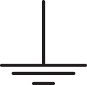 и N, фазу С на клемму F, фазы В и А – на две свободные клеммы без маркировки.
7.7 Пульт управления подключен на заводе-изготовителе.
• Несоблюдением всех рекомендаций и предписаний завода-изготовителя, относящихся к монтажу, подключению, применению и эксплуатации, приведенных в данном паспорте.
• Использованием при монтаже, подключении, наладке и эксплуатации элементов и компонентов, не рекомендованных производителем.
• Несанкционированными производителем переделками или изменением конструкции оборудования.
• Эксплуатационным износом деталей от неправильной эксплуатации.
• Непроведением регулярного технического обслуживания завес с момента приёмки их в эксплуатацию. Техническое обслуживание завес должно осуществляться в соответствии с разделом 9 настоящего паспорта. Проведение технического обслуживания может осуществляться только специально подготовленным персоналом. Результаты технического обслуживания отмечаются в паспорте на продукцию, заполняемом уполномоченным специалистом. Паспорт подлежит сохранению в течение всего срока действия гарантийных обязательств. Производитель не осуществляет проведение регулярного технического обслуживания за свой счёт и так же не оплачивает проведение обслуживания сторонними организациями.
13.5 В случае выхода изделия из строя в период гарантийного срока предприятие-изготовитель принимает претензии только при получении от заказчика технически обоснованного акта с указанием характера неисправности, назначения помещения, условий эксплуатации и заполненного свидетельства о подключении.
13.6 Гарантийный (по предъявлению гарантийного талона со штампом торговой организации и паспорта на изделие) и послегарантийный ремонт завесы осуществляется на заводе-изготовителе. Форму акта рекламаций можно загрузить с сайта www.teplomash.ru.
13.7 Гарантия не предусматривает ответственность ЗАО «НПО «Тепломаш» за потерянное время, причиненное неудобство, потерю мобильности или какой-либо иной ущерб, причиненный Вам (или другим лицам) в результате дефекта, на который распространяется гарантийное обязательство, либо ущерба, являющегося следствием этого дефекта.

13
12. ВОЗМОЖНЫЕ НЕИСПРАВНОСТИ И МЕТОДЫ ИХ УСТРАНЕНИЯ

При устранении неисправностей необходимо соблюдать меры безопасности (раздел 5.).

13. ГАРАНТИЙНЫЕ ОБЯЗАТЕЛЬСТВА
Характер неисправности и ее внешнее проявление | Вероятная причина | Метод устранения
Завеса не включается | Отсутствует напряжение  в сети | Проверить напряжение по фазам
Завеса не включается | Обрыв кабеля управления | Проверить целостность кабеля управления,  неисправный заменить
Не работает обогрев | Сработал датчик аварийного термовыключателя | См. п.п. 4.7 - 4.10
Не срабатывает отключение завесы с пульта управления (завеса продолжает подавать нагретый воздух) | Произошло механическое заклинивание пускателя. ТЭНы продолжают греть воздух. Цепь вентилятора замкнута через продувочный термостат (50⁰С) | Отключить завесу через автоматический выключатель. Заменить пускатель.
Снизилась заградительная сила струи, наружный воздух легко прорывается в помещение | Произошло сильное загрязнение решетки всасывающего окна | Прочистить решетку

13.1 Предприятие-изготовитель гарантирует надежную и бесперебойную работу завесы в течение 24 месяцев со дня продажи.
13.2 Если какая либо деталь выйдет из строя по причине дефекта материала или изготовления, она будет бесплатно отремонтирована или заменена ЗАО «НПО «Тепломаш».
13.3 На завесы распространяется гарантия от сквозной коррозии. Если какая-либо часть корпуса завесы подверглась сквозной коррозии, то поврежденная часть будет бесплатно отремонтирована или заменена. Термин «сквозная коррозия» означает наличие в корпусе сквозного отверстия, возникшего в результате коррозии корпуса снаружи или изнутри по причине исходного дефекта материала или изготовления.
13.4 ЗАО «НПО «Тепломаш» не несет ответственности, если необходимость ремонта или замены детали была вызвана одним из следующих факторов:
• Внешним повреждением завес (вмятины, трещины и прочие повреждения, нанесённые извне).

12
В случае подключения пульта управления к завесам самостоятельно, необходимо:
- Разобрать пульт, отвинтив два винта и отведя лицевую панель вверх
- Подключить кабель 7х0,5мм² к пульту управления в соответствии с цветовой или цифровой маркировкой проводов кабеля управления и клеммной колодки пульта (рис. 1-3).
- Закрепить пульт на стене, совместить фиксаторы в верхней части крышки с вырезами на корпусе, совместить сенсорные кнопки с вырезами на крышке и закрепить крышку двумя винтами.
Пульт управления предусматривает подведение кабеля управления 7х0,5мм² методом «скрытой проводки». При необходимости подведения кабеля «наружной проводкой» следует в месте вывода кабеля из корпуса продолбить в стене канавку глубиной 10 мм и длиной 50 мм.
7.8 Внимание! При подключении завесы к сети кабель управления может находиться под напряжением, поэтому рекомендуется сначала подключить пульт к кабелю управления и перевести переключатели пульта в нерабочее положение, а затем подключить завесу к сети в соответствии с п.п. 7.5, 7.6.
7.9 При вводе завесы в эксплуатацию (первое включение) происходит сгорание масла с поверхности ТЭНов с появлением дыма и характерного запаха. Поэтому рекомендуется перед монтажом включить завесу в режим обогрева на 20 минут в хорошо проветриваемом помещении.
7.10 Внимание! После транспортирования или хранения завесы при отрицательных температурах, следует выдержать завесу в помещении, где предполагается ее эксплуатация, без включения в сеть не менее 2 часов.

8. КОНТРОЛЬ ЗА РАБОТОЙ ЗАВЕСЫ

8.1 Для контроля за работой завесой необходимо ежемесячно:
- совершать наружный осмотр завесы, осматривать ТЭНы;
- при необходимости очищать поверхности завесы от загрязнения и пыли;
- проверять электрические соединения завесы для выявления ослаблений, подгораний, окисления. Ослабления устранить, подгорания и окисления зачистить.

9
8.2 Частое срабатывание датчика аварийного отключения не является нормальным режимом работы завесы и требует выявления причины.
8.3 Для повторного включении завесы, после автоматического выключения от перегрева, следует ее осмотреть и убедиться, что вентилятор вращается, никаких новых звуков внутри корпуса не появилось. При появлении признаков ненормальной работы завесу следует отключить от сети.
8.4 Перед выключением оставить завесу работать несколько минут в режиме вентилятора для снятия остаточного тепла ТЭНов (см.п.4.9).

9. ТЕХНИЧЕСКОЕ ОБСЛУЖИВАНИЕ
9.1 Для обеспечения надежной и эффективной работы воздушно-тепловых завес, повышения их долговечности необходим правильный и регулярный технический уход. При длительных перерывах в эксплуатации необходимо для просушки ТЭНов ежемесячно включать завесу на время не менее 30 минут в режиме максимальной мощности.
9.2 Устанавливаются следующие виды технического обслуживания завес:
- техническое обслуживание №1 (ТО-1), через 150-170 ч;
- техническое обслуживание №2 (ТО-2), через 600-650 ч;
- техническое обслуживание №3 (ТО-3), через 2500-2600 ч. но не реже 1 раза в год;
- техническое обслуживание №4 (ТО-4), через 5000-5200 ч. но не реже 1 раза в 2 года.
9.3 Все виды технического обслуживания проводятся по графику вне зависимости от технического состояния завес.
9.4 Уменьшать установленный объем и изменять периодичность технического обслуживания не допускается.
9.5 Эксплуатация и техническое обслуживание завес должно осуществляться специально подготовленным персоналом.
9.6 При ТО-1 производятся:
- внешний осмотр с целью выявления механических повреждений;
- проверка состояния болтовых, сварных и клепаных соединений;
- проверка сопротивления заземления изделия;
- очистка наружной поверхности ТЭНов пылесосом (без демонтажа).
9.7 При ТО-2 производятся:
- ТО-1
- проверка сопротивления изоляции завесы;

10
- проверка уровня вибрации и шума (органолептически).
9.8 При ТО-3 производятся:
- ТО-2;
- проверка состояния и крепление рабочего колеса;
- очистка рабочего колеса от загрязнений (без демонтажа);
- осмотр резиновой втулки рабочего колеса на наличие микротрещин;
- проверка тока потребления электродвигателей завесы;
- протяжка клемм, проверка отсутствия подгораний и окислений.
9.9 При ТО-4 производятся:
- ТО-3;
- Очистка блока пускателей от загрязнений (пылесосом).
9.10 Потребитель должен вести учет технического обслуживания по форме, приведенной в Приложении А.

Приложение А. Учет технического обслуживания
Дата | Количество часов работы с начала эксплуатации | Вид технического обслуживания | Замечания о техническом состоянии изделия | Должность, фамилия, подпись ответственного лица

10.ТРАНСПОРТИРОВКА И ХРАНЕНИЕ

10.1 Завесы в упаковке изготовителя могут транспортироваться всеми видами крытого транспорта при t от -50°С до +50°С и среднемесячной относительной влажности 80% (при 20 °С) в соответствии с манипуляционными знаками на упаковке с исключением ударов и перемещений внутри транспортного средства.
10.2 Завесы должны храниться в упаковке изготовителя в помещении от -50°С до +50°С и среднемесячной относительной влажности 80% (при 20°С).

11. УТИЛИЗАЦИЯ

11.1 Утилизация завесы после окончания срока эксплуатации не требует специальных мер безопасности и не представляет опасности для жизни, здоровья людей и окружающей среды.

11

